**Цель:**

* показать, что, несмотря на то, что все обучающиеся разные, в группе царит дружелюбие, взаимоуважение и понимание друг друга;внимательность, стремление совершать добрые поступки;
* развивать чувство товарищества, взаимопомощи.

**Ход мероприятия:**

**Вед1.** Мир вам, гости дорогие!

Вы явились в добрый час,

Встречу тёплую такую

Мы готовили для вас!

**Вед.2.**- Здравствуйте уважаемые гости, дорогие преподаватели. Сегодня мы собрались здесь для проведения традиционного классного часа «Когда мы вместе», чтобы лучше узнать, друг друга.

Начинаем классный час,

Речь пойдёт здесь лишь о нас.

Постарайтесь всё понять,

Что-то новое узнать.

**Вед.1.** Перед вами  корзина с овощами. Перед началом игры, мне бы хотелось, чтобы вы объяснили свое настроение выбором  того или иного предмета. Подойдите к столу, где находятся фрукты и выберете себе на свой вкус.

**Ученик:** Я выбрал банан, он желтого цвета, как солнышко. И настроение у меня солнечное. Желтый цвет у меня ассоциируется с теплом, хотелось бы, чтобы у нас была теплая атмосфера.

**Ученик:** Я выбрал огурец. Он зеленого цвета, настроение у меня спокойное. Зеленый цвет – это пробуждение природы. Пусть наша игра будет живой.

**Ученик:** Сегодня, я чувствую, что могу быть полезной.  Поэтому выбрала лук не по цвету, а по полезности. Пусть наша игра несет полезную информацию.

**Ученик:** Я выбрал виноград – он синего цвета. Синий ассоциируется с цветом воды. Хотелось бы получить капельку знаний. Пусть эта игра будет познавательно

**Ученик:** А у меня настроение тревожное. У нас гости. Я выбрала красное яблоко.

**Вед 1.:** Интересный ответ, а вот у меня Красный цвет – праздничный цвет. А все праздничное запоминается. Пусть этот день сегодня будет для вас запоминающимся!

**Вед2.**  Сегодня мы поговорим о том, что у нас общего и чем отличаемся мы друг от друга. Давайте рассмотрим это на ***примере фисташек и людей.***

- У вас на столе лежат по две фисташки.    
 - Скажите, пожалуйста,

Какие фисташки на ощупь?  А какие люди на ощупь?

**Вед 1**. У фисташек одинаковые размер и форма?  А у людей размер и форма одинаковые?

**Вед2.** Фисташки одного цвета?  А люди одного цвета?

**Вед1.** Есть ли на фисташках трещины, расколы?  А у людей есть недостатки?

**Вед2.** Потрясите фисташки. Вы чувствуете звук?  А какие звуки издают люди?

**Вед1**. Что внутри фисташки? Откройте их. Как выглядят фисташки снаружи и внутри?  У людей совпадает внутренний мир и внешность?

**Вед2**. Съешьте фисташки. Какие они на вкус?  Можно ли сказать, что у человека есть вкус?

**Вед1.** Можно ли делить фисташки на плохие и хорошие? А можно ли так поступать с людьми?

**Вед.2.** В природе и среди людей нет единообразия. Мы разные, но у нас много общего.

Все люди на земле разные, по внешности, по характеру, по возможностям, по способностям. Но никогда нельзя забывать, что в любых обстоятельствах и в любой ситуации мы должны оставаться людьми и помнить, что нас окружают такие же люди, со своими особенностями характера и внешности.

**Вед1.** Мы собрались здесь с разных уголков Татарстана: с Спасского района, с Сабинского, с Нурлатского, с Тюлячинского под одной крышей и сегодня постараемся стать ближе и лучше узнать друг друга. Давайте представить наш коллектив как красивый, удобный дом, где всем будет хорошо. Посмотрите, на него, вам не кажется, что здесь кого-то не хватает! Как вы думаете кого? (Ответы детей: «Не хватает, нас, учеников»)

У вас на партах лежат фигурки человечков и ваши фотографии. Наклейте лица человечкам и разместите их возле нашего большого дома. Посмотрите, какой большой хоровод получился.

Как можно сказать о нашем хороводе? (Все разные – но все вместе. Я, ты, он, она – вместе дружная семья.)

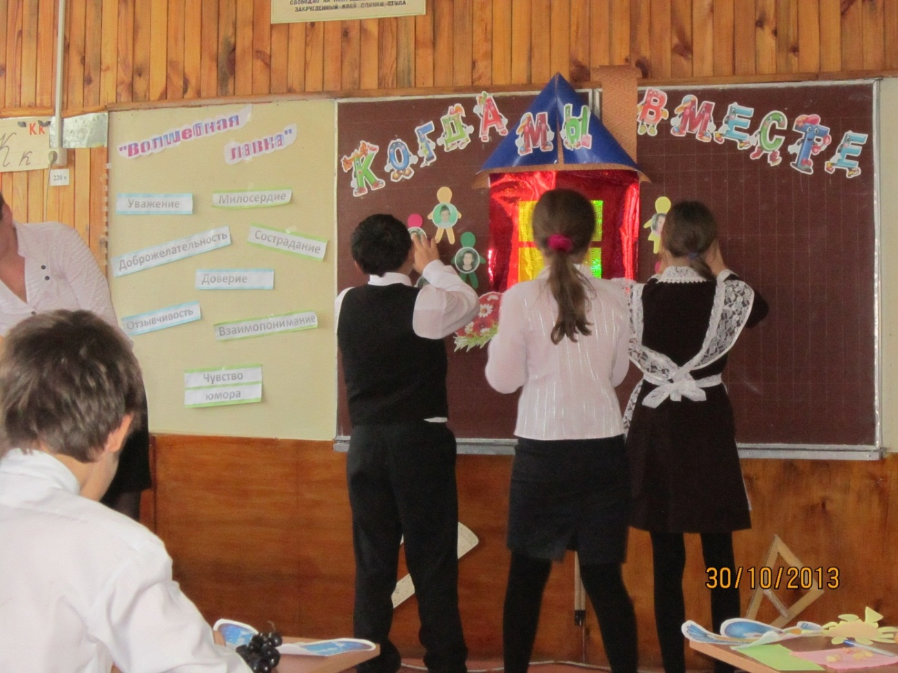

**Вед2.** Мир очень разный, в нем живём разные мы, непохожие друг на друга, каждый из нас любит что-то свое, мечтает по-своему, наш мир – разноцветный.

**Вед1.** Человек родился, маленькие комочки, они похожи, но уже отличаются, у каждого на ручке бирочка: где написан вес, рост.   
Затем ребенку дают имя! Жизнь начитается с нашего имени!

**Вед.2.** Каждому из вас я даю листок, на котором нарисовано солнышко. Вы должны записать в середине солнышка такую форму своего имени, которым бы вы хотели, чтобы называли вас. Помогите друг другу закрепить солнышко на спине.

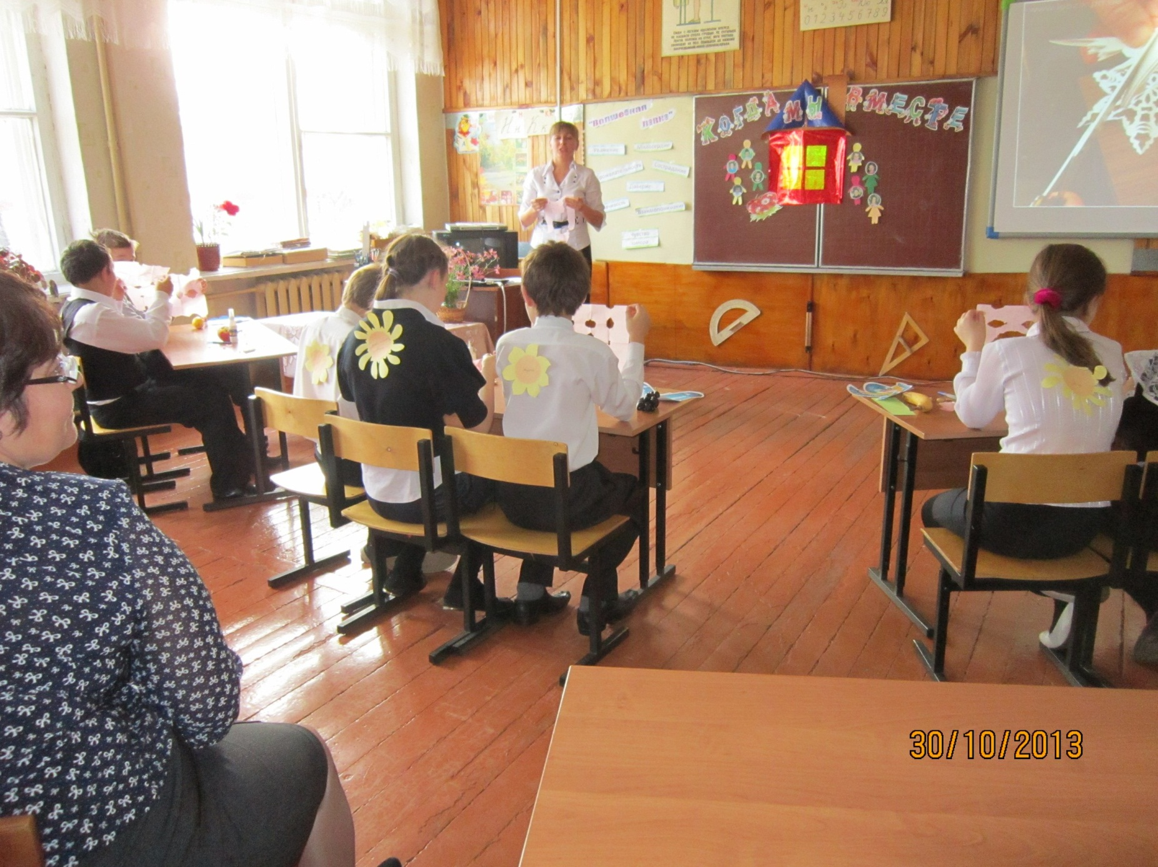

Нам хочется, чтобы к нам относились уважительно, называли нас ласково по именам, но для этого надо и самим понимать людей, чувствовать их настроение, стараться никого не обижать.

**Вед1**. Перед вами лежит салфетка. Возьмите её, сверните пополам, ещё раз пополам, оторвите верхний правый угол, сложите пополам, оторвите верхний правый угол и т.д. Покажите, что получилось друг другу. Нет одинаковых узоров на салфетке. Это и хорошо, т.к. все мы разные и одно и то же задание все выполнили по-своему. Именно это делает нас индивидуальностью. Именно наша индивидуальная особенность и делает нас неповторимой личностью.

Мы часто хотим быть такими же, как и все остальные, и страдаем, чувствуя, что отличаемся от других. Иногда действительно хорошо, что мы – «как все», но не менее важна и наша индивидуальность. Её можно и нужно ценить.

**Вед2.** У многих из нас есть ярко выраженные качества, которые отличают нас от других людей. С помощью этих качеств можно дать краткую характеристику человека. Сейчас вы и будете это делать. Я буду читать краткие характеристики, а вы по цепочке будете угадывать, о ком идет речь.

**Вед1.** Скромность – это редкое качество украшает ее взяла бы ее в разведку……….Марию.

**Вед2**.Самый изобретательный и находчивый , мастер компьютерных игр как в компьютере так и в телефоне……..Айдар.

**Вед1.** Ей лучше не поддаваться на язык, острословие его главные качества…Это????? Диана.

**Вед2.** Всегда блистает умом и смекалкой, получает хвалу от взрослых…Дима

**Вед1.** Самая веселая и азартная , обладающая греческой внешностью….Люда

**Вед2.** Возможно, станет крупным государственным деятелем или директором…..Ваня….

**Вед1.** Ей с легкостью даются учебные предметы…..но иногда эти успехи сопровождаются капризами….. Алсу.

**Вед2.** Самый непредсказуемый, часто живет как во сне…….Рифкат.

Возможно, кто-то и не ожидал, что можно обнаружить в нем такие качества, но, как говорят, со стороны виднее….

**Вед1.** Всем нам надо учиться прислушиваться к чужому мнению, независимо от того, совпадает ли оно с нашим собственным. Ученые утверждают, что только 1 из 10 людей умеет выслушать собеседника и объективно отнестись к его точке зрения.

**Вед2.** Ребята, заметили вы как высоко расположен наш дом, и эта дверь в дом…..Это значит, чтобы попасть в него, нужно приложить какие – то усилия.

Чтобы попасть, нужно сделать восемь ступенек.

Для этого сейчас мы с вами посетим «Волшебную лавку». Но лавка эта непростая. В этой лавке можно «купить» себе положительные черты характера. Но не за деньги, а за свои отрицательные качества.

Перед вами записаны положительные, а те качества ,от которых вы хотите избавиться запишите на карточках .

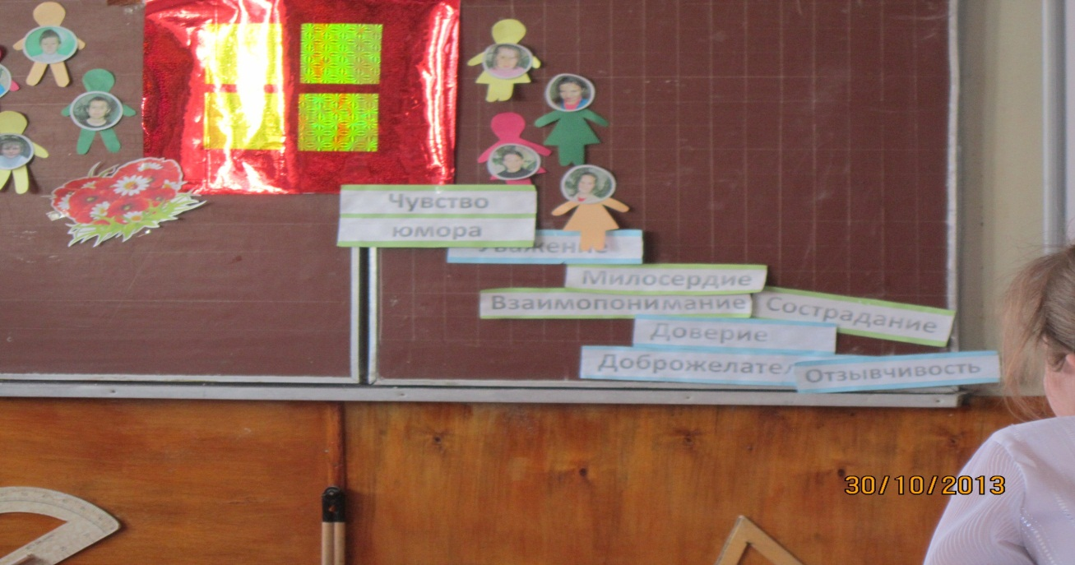

**Вед1.**  Очень важно уметь не только видеть характер другого человека, но и уметь видеть свой собственный характер.   
Мы хотим, чтобы у нас были только хорошие качества. Очень приятно, что на первый план выходят такие понятия, как «доброта», «отзывчивость», « человечность», «милосердие», «доброжелательность», внимание друг к другу.

**Вед2**. Вот теперь по этим ступенька мы и сможем зайти в дом нашего классного коллектива, где будет царить благоприятный климат. Это значит, что всем в этом коллективе хорошо, каждый чувствует, что тут у него есть друзья, которые поддержат его в трудную минуту, порадуются его успехам.

**Вед1.**Мы должны держаться все вместе, считаться с мнением друг друга, заботиться друг о друге. Не будем огорчать друг друга, давайте дарить улыбки, добрые слова! Давайте друзья, встанем в круг дружбы!  
- А сейчас мы вместе составим коллаж «Планета дружбы». (выходят дети с отдельными элементами коллажа — дерево, солнце, птицы, облака, слова, изображения детей).

**Вед2.** (Учащимся дают в руки флакон мыльных пузырей.)

Ребята, эти мыльные пузыри волшебные, потому что их может надуть только самый  добрый, отзывчивый, человек. Что бы это проверить, нам предстоит каждому по очереди взять флакон мыльных пузырей, пожелать что-то хорошее своим товарищам и надуть столько мыльных пузырей, сколько ты добра желаешь людям, своим товарищам. Каждый из участников по очереди надувает мыльные пузыри. Давайте пустим в наш дом доброту, отзывчивость, милосердие и преданность друг к другу.

**Вед1.**  Как мы веселились. Как поддерживали друг друга, смешили. Рассказывали друг другу всякие небылицы, истории. вместе гуляли, проводили время, помогали друг другу, защищали если надо было, ведь мы со своими друзьями как одна большая семья.

**Вед2.** Иногда, правда, обижались, но это так, мелочи, все сразу забывали. А если и не забывали, то остальные обязательно нас мирили, ведь у нас их много друзей!

**Вед1.**  Сколько раз мы друг друга выручали, сколько раз поддерживали, помогали.

**Вед2.**  Наш класс – это тоже маленькая дружная семья. Мы все разные – но все-таки мы вместе! Хотелось бы, чтобы в нашей семье всегда царили доброта, уважение, взаимопонимание, не было бы ни ссор, ни ругани.

Рефлексия.   
– Что полезного для себя вы извлекли из сегодняшнего разговора?

- Что нового открыли?   
- Что вас особенно удивило?

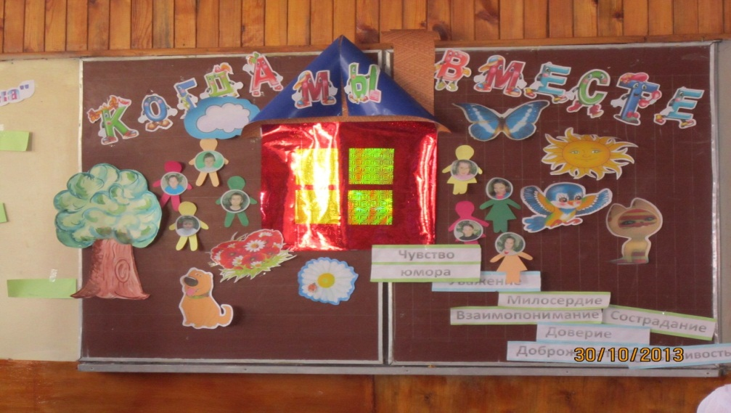

ГБООУ «Болгарская санаторная школа-интернат»

Методический день:

«Всё начинается с людьми»

Когда мы вместе!

Подготовили и провели:

Спирькова А.Ю.

Г.Болгар

2013г.

ГБООУ «Болгарская санаторная школа-интернат»

МО воспитателей

Семинар

«Формирование ключевых компетенций: общекультурных, учебно-познавательных, информационных в системе воспитательной работы»

«Когда мы вместе»

Подготовили и провели:

Спирькова А.Ю.

Г.Болгар

2013г.